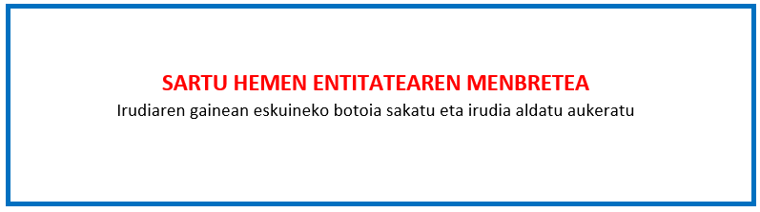

VI. ERANSKINA

BARNE PERTSONALAREN ORDUEN ADIERAZPENA

Gipuzkoako enpresa sarearen aukerak, balio diferentziala eta iraunkortasuna sustatzeko programa“
2023ko deialdia

Deklaratzailea : |  |  |  |  |  | NA
Kargua
Entitatea |  |  |  |  |  | IFZ
Proiektuaren izena

ADIERAZTEN DUT, proiektu honen garapenean entitateko ondoko pertsonek parte hartu dutela:

NA | ABIZENAK - Izena | EGOTZITAKO ORDU KOPURUA
 | Guztira

Lekua eta data

n, 2024ko (a)ren a

Sinadura eta entitatearen zigilua :

